---- avoir accès à mon github par ssh ----

j'ai d'abord essayé d'y avoir acces par le lien tokken, mais à chaque fois que je veux soumettre en ligne on me demande les identifiants. ce qui me fatigue car le lien tokken qui est le mot de passe est généré une seule fois. Pour avoir accès à mon github depuis mon linux sans qu’on me les demande je vais faire l’accès par le ssh, car une fois que c’est configuré je peux avoir accès sans cesse.

1- voir si SSH est activé
commande : ls ~/.ssh

ce resultat veut dire que mon pc permet les connexions entrantes, donc quelqu’un d’autre a la possibilité de se connecter depuis l’exterieur à mon pc depuis SSH.

Mais le SSH n’est pas suffisamment configuré, il lui faut un id privé et publique.

2- choisir l’emplacement de la clé :

on peut prendre le chemin qu’il nous propose par defaut en cliquant sur entrer

on doit mettre une phrase ici :
et j’ai mis : AccesLinuxGithub
resultat :

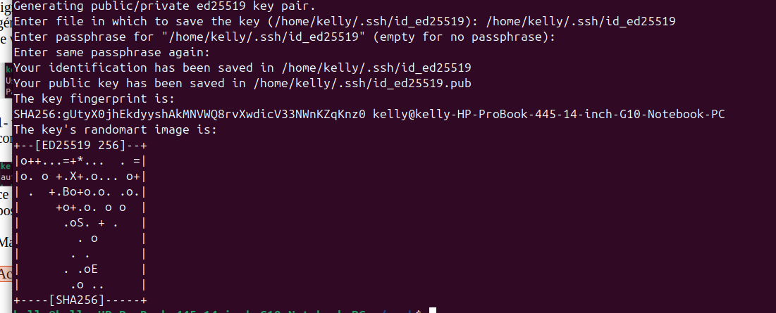
3- voir la clé publique doit être mis dans le github

4- activer l’agent SSH
eval "$(ssh-agent -s)"

ajout de ma clé :
ssh-add ~/.ssh/id_ed25519

resultat :
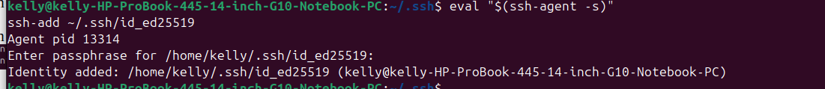
5- Tester la connexion avec github
ssh -T git@github.com
Tout est OK.

/!\ j’ai oublié de mettre mon mail :
formule correcte

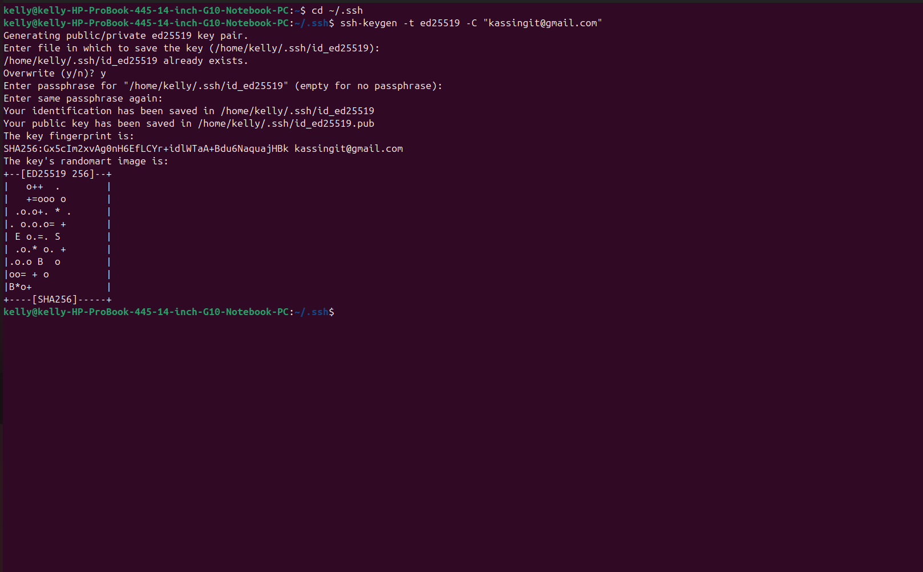
Mais quand je fais des git push on me demandait encore des identifiants et pour remedier à ce probleme on fait :

la raison est qu’on avait encore http :

il faut ajouter :

recuperer les modifications du depot distant avant de push
git pull origin master

